НАЦІОНАЛЬНИЙ МЕДИЧНИЙ УНІВЕРСИТЕТ
ІМЕНІ О.О. БОГОМОЛЬЦЯ
Навчально-науковий інститут медицини
Кафедра описової та клінічної анатомії

МЕТОДИЧНІ РЕКОМЕНДАЦІЇ
до практичних занять
для студентів

Освітній рівень: другий магістерський

Галузь знань: І «Охорона здоров’я та соціальне забезпечення»

Спеціальність: І3 «ПЕДІАТРІЯ»

Освітня програма: ОПП «Педіатрія»

Навчальна дисципліна | АНАТОМІЯ ЛЮДИНИ з особливостями дитячого віку
Тема заняття | «Анатомія зовнішнього носа, носової порожнини, гортані. Особливості будови та функції у дитячому віці.»
Кількість годин | 3

Затверджено на засіданні кафедри від «28» серпня 2025 р., протокол №1
Розглянуто та затверджено: ЦМК з природничих дисциплін
від «29» серпня 2025 р., протокол №2.

Київ - 2025

Актуальність теми: анатомія зовнішнього носа, носової порожнини та гортані є надзвичайно важливою темою для розуміння функцій дихальної системи та особливостей її розвитку в різні вікові періоди. Ці знання лежать в основі діагностики, лікування та профілактики захворювань не тільки органів дихальної системи, приносових пазух, а й травної системи (фарінгіти), оболон мозку, утворів очної ямки. В носовій порожнині розташований орган нюху, пов'язаний з нюховим аналізатором та лімбічною системою. В носовій порожнині існують численні отвори та канали, які сполучають носову порожнину із суміжними порожнинами черепа (очною ямкою, крило-піднебінною ямкою, з ротовою порожниною), носовою частиною глотки. Через щілини, отвори, канали носової порожнини, твердого піднебіння проходять судини і нерви, що також створює передумови для поширення інфекційних процесів та виникнення різних захворювань (гайморит, фронтит, етмоїдит, емпієма жирового тіла очниці, назофарінгит, захворювання дихальних шляхів). Запальні процеси в носовій порожнині та приносових пазухах часто ускладнюються розповсюдженням процесу через певні анатомічні утвори на тверду оболону головного мозку, судинно-нервові пучки. Крім того, в межах цих анатомічних ділянок голови виконуються оперативні втручання з приводу травм носа, гематом, абсцесів, пухлин тощо, виконується ринопластика, оперативне втручання на твердому піднебінні («вовча паща» тощо), косметологічні операції.
Анатомічна будова гортані є ключовою для розуміння її ролі у проведенні повітря, формуванні голосу та захисті дихальних шляхів від аспірації. Хірургічні втручання на гортані також вимагають детального знання анатомії цього органу. Слід зазначити, що будова та функції гортані значно відрізняються у дітей та дорослих. У ранньому віці гортань розташована вище, ніж у дорослих, що має важливе значення для актів ковтання та дихання, проте робить дітей більш вразливими до набряків та обструктивних станів, таких як стеноз чи ларингоспазм. Знання анатомічних особливостей зовнішнього носа, носової порожнини та гортані є необхідним для студентів, оскільки дає змогу розуміти механізми розвитку захворювань, їх профілактику та базові підходи до діагностики та лікування. Особливу увагу слід приділяти віковим особливостям, адже патології ЛОР-органів у дітей часто мають інший перебіг і потребують спеціальних методів лікування.
Фундаментальні знання анатомії зовнішнього носа, порожнини носа, гортані дають можливість лікарю будь-якої спеціальності чітко визначати проекції судинно-нервових пучків голови та шиї, читати рентгенограми, описувати комп’ютерно-томографічне сканування лицевого відділу та порожнини черепа, гортані.

Мета: оцінити здатність застосовувати знання та розуміння ключових понять анатомії зовнішнього носа, порожнини носа та приносових пазух, топографії і будови гортані і вміння застосовувати ці знання для розв'язання адаптовано викладених задач та практичних навичок.

Конкретні цілі, орієнтовані на набуття студентами компетентностей відповідно до затвердженої освітньої програми навчальної дисципліни «Анатомія людини» та зазначеного плану, підготовленої на основі Стандарту вищої освіти другого (магістерського) рівня підготовки здобувачів вищої освіти освітнього ступеня «Магістр»:
Після проведення заняття студент повинен знати та вміти:
- Знати будову зовнішнього носа.
- Визначати частини носової порожнини.
- Знати будову стінок носової порожнин.
- Визначати сполучення носової порожнини з іншими порожнинами черепа.
- Описувати приносові пазухи, їх особливості розвитку та будови.
- Визначати сполучення приносових пазух з носовими ходами та іншими просторами, аналізувати можливі шляхи розповсюдження інфекції з носової порожнини.
- Знати особливості будови слизової оболонки і підслизової основи порожнини носа дихальної і нюхової її частин.
- Описувати топографію гортані. Визначити вікові особливості.
- Знати хрящі гортані, їх будову та види з’єднань між ними. Описати суглоби, мембрани, зв’язки.
- Знати м’язи гортані, їх розвиток та класифікацію.
- Аналізувати функцію кожного м’яза гортані.
- Характеризувати особливості будови стінки гортані, визначати особливості підслизової основи гортані, голосових зв’язок і голосових складок гортані.
- Визначати частини порожнини гортані та описувати кожну з них.
- Характеризувати особливості слизової оболонки гортані.
- Розуміти процес голосоутворення та фактори, від яких залежить тембр і діапазон голосу.
- Визначати особливості будови носової порожнини та гортані у дітей.
План та організаційна структура заняття

№ з/п | Основні етапи заняття | Рівень засвоєння | Методи контролю і навчання | Матеріали методичного забезпечення | Розподіл часу
1 | Підготовчий етап:  Організаційні заходи  • привітання;  • облік присутніх.  •Визначення навчальної мети, створення позитивної пізнавальної мотивації.  Контроль початкового рівня знань, вмінь, навичок:  Визначити функції дихальної системи в організмі людини.  Визначити особливості будови стінки трубчастих органів дихальної системи.  Описувати кістки лицевого черепа, які приймають участь в утворенні зовнішнього носа, носової порожнини.  Визначати будову кісток мозкового черепа (лобової, скроневої, клиноподібної, решітчастої).  Визначати будову стінок кісткової носової порожнини.  Визначати будову твердого піднебіння.  Визначити будову під’язикової кістки.  Описувати шийний відділ хребтового стовпа.  Визначати частини глотки.  Описувати м’язи та фасції шиї, топографію шиї.  Визначати сполучення кісткової носової порожнини з іншими утворами черепа.  Назвати повітроносні шляхи дихальної системи.  Описувати діафрагму, м’язи грудної клітки.  Описувати будову м’якого піднебіння. | _{І}  _{ІІ} | Бесіда, перевірка присутніх.  Бесіда, повідомлення викладача  Письмове тестування  Фронтальне  усне опитування.  Робота з муляжами, анатомічними препаратами  Елемент дидактичної гри | Журнал групи  Слайди  Таблиці, муляжі, схеми, малюнки, вологі препарати,  скелет людини, череп, окремі кістки, вологі препарати органів  тести.  Презентація.  Блок-пакет «Візуалізація анатомічних утворів сучасними методами клінічного дослідження». | 15 %  20 хв  2 хв.  3 хв.  15 хв.
2 | Основний етап:  (формування професійних вмінь і навичок)  Робота з муляжами, малюнками, схемами, таблицями, візуалізація анатомічних утворів:  Демонструвати частини зовнішнього носа.  Описувати будову зовнішнього носа. Визначати частини носової порожнини.  Визначати будову стінок носової порожнини, їх сполучення.  Визначати носові ходи, аналізувати , що відкривається в кожний з них.  Описувати будову слизової оболонки її дихальну і нюхову ділянки.  Описувати топографію гортані.  Описувати м’язи гортані, хрящі та їх з’єднання.  Визначати та демонструвати хрящі гортані та види з’єднань між ними.  Аналізувати функції м’язів гортані.  Визначати та демонструвати частини порожнини гортані.  Описувати особливості стінки гортані.  Розглянути вікові особливості вивчених органів.  Розв’язування ситуаційних задач. | ІІІ | Робота в парах  Робота в парах  Робота в малих групах  Робота з муляжами в групах  Елементи рольової гри  Дискусія  Робота з термінами  Клінічні віньєтки тестів  Зображення КТ, МРТ, рентгенограми. | таблиці, муляжі,  скелет людини,  комп’ютер, слайди.  Презентація.  Блок-пакет «Візуалізація анатомічних утворів сучасними методами клінічного дослідження».  Муляжі, скелет  Ситуаційні задачі  Слайди  Анатомічна термінологія | 65%  88 хв.
3 | Заключний етап:  Контроль та корекція рівня професійних вмінь та навичок.  (питання в додатку).  Підведення підсумків заняття.  Завдання на наступне практичне заняття. | ІІІ | Фронтальне бліц-опитування (бліц-інтерв’ю)  Оголошення результатів практичного заняття. | Слайди  Презентація.  Блок-пакет «Візуалізація анатомічних утворів сучасними методами клінічного дослідження».  Тестові завдання.  Журнал групи | 20%  27 хв.

1. Базовий рівень підготовки.
До заняття студент повинен знати та вміти:
  - . Описувати будову та демонструвати кістки лицевого черепа.
  - Описувати будову та демонструвати кістки черепа мозкового черепа
(лобову, клиноподібну, потиличну, решітчасту).
  - Знати будову стінок кісткової носової порожнини.
  - Демонструвати на черепі сполучення кісткової носової порожнини (щілини, отвори та канали), що з'єднують її із суміжними порожнинами.
1.5. Визначати та демонструвати на черепі носові ходи та їх сполучення.
1.6. Визначати класифікацію м'язів шиї, демонструвати м’язи в кожній групі, їх початок і прикріплення.
1.7. Описувати ділянки шиї.
1.8. Визначати топографію шиї, особливості фасції шиї, описувати фасції по Шевкуненко.
1.9. Знати будову кісткового піднебіння, утвори, шви, отвори, канали, сполучення із суміжними порожнинами.
1.10. Аналізувати можливі шляхи розповсюдження інфекції з кісткової носової порожнини за її межі.
1.11. Знати вікові, статеві особливості кісток лицевого та мозкового черепа.
1.12. Описувати анатомічні утвори кісткової носової порожнини, кісток лицевого та мозкового черепа, візуалізовані сучасними методами клінічного дослідження.
1.13. Визначати та дамонструвати будову шийного відділу хребтового стовпа.
1.14. Знати загальні принципи будови стінки порожнистих органів.
1.15. Описати м'язи, які забеспечують вдих і видих.
1.16. Описати і продемонструвати глотку, її відділи, особливості будови та
сполучення.
1.17. Знати будову м'якого піднебяння.

2. Завдання для самостійної роботи під час підготовки до практичного заняття
2.1. Перелік основних термінів, параметрів, характеристик, які повинен засвоїти студент при підготовці до заняття
Інформаційні ресурси: https://anatom.ua/nomina-anatomica/

Systema respiratorium | Дихальна система | Respiratory systema
NASUS | НІС | NOSE
Radix nasi | Корінь носа | Root of nose
Dorsum nasi | Спинка носа | Dorsumofnose
Apex nasi | Кінчик носа | Apex of nose; Tip of nose
Ala nasi | Крила носа | Ala of nose
Cartilagines nasi | Хрящі носа | Nasal cartilages
Cartilage alaris major | Великий криловий хрящ | Major alar cartilage
Crus mediale | Присередня ніжка | Medial crus
Pars mobilis septi nasi | Рухома частина носової перегородки | Mobile part of nasal septum
Crus laterale | Бічна ніжка | Lateral crus
Cartilagines alares minores | Малі крилові хрящі | Minor alar cartilages
Cartilagines nasi accessoriae | Додаткові носові хрящі | Accessory nasal cartilages
Cartilage septi nasi | Хрящ носової перегородки | Septal nasal cartilage
Processus lateralis | Бічний відросток | Lateral process
Processus posterior; Processus sphenoidalis | Задній відросток; Клиноподібний відросток | Posterior process; Sphenoid process
Cartilage vomeronasalis | Лемешево-носовий хрящ | Vomeronasal cartilage
Cavitas nasi | Носова порожнина | Nasal cavity
Nares | Ніздрі | Nares; Nostrils
Choanae | Хоани | Choanae; Posterior nasal apertures
Septum nasi | Носова перегородка | Nasal septum
Pars membranacea | Перетинчаста частина | Membranous part
Pars cartilaginea | Хрящова частина | Cartilaginous part
Pars ossea | Кісткова частина | Bony part
Orgamim vomeronasale | Лемешево-носовий орган | Vomeronasal organ
Vestibulum nasi | Присінок носа | Nasal vestibule
Limen nasi | Поріг носа | Limen nasi
Sulcus olfactorius | Нюхова борозна | Olfactory groove
Concha nasi suprema | Найвища носова раковина | Highest nasal concha
Concha nasi superior | Верхня носова раковина | Superior nasal concha
Concha nasi media | Середня носова раковина | Middle nasal concha
Concha nasi inferior | Нижня носова раковина | Inferior nasal concha
Plexus cavernosus conchae | Печеристе сплетення раковини | Cavernous plexus of conchae
Tunica mucosa | Слизова оболонка | Mucosa: Mucous membrane
Pars respiratoria | Дихальна частина | Respiratory region
Pars olfactoria | Нюхова частина | Olfactory region
Glandulae nasales | Носові залози | Nasal glands
Agger nasi | Носова гребелька | Agger nasi
Recessus sphenoethmoidalis | Клино-решітчастий закуток | Spheno-ethmoidal recess
Meatus nasi superior | Верхній носовий хід | Superior nasal meatus
Meatus nasi medius | Середній носовий хід | Middle nasal meatus
Atrium meatus medii | Присінок середнього ходу | Atrium of middle meatus
Bulla ethmoidalis | Решітчастий пухир | Ethmoidal bulla
Infundibulum ethmoidale | Решітчаста лійка | Ethmoidal infundibulum
Hiatus semilunaris | Півмісяцевий розтвір | Semilunar hiatus
Meatus nasi inferior | Нижній носовий хід | Inferior nasal meatus
Apertura ductus nasolacrimalis | Отвір носо-сльозової протоки | Opening of nasolacrimal duct
Meatus nasi communis | Спільний носовий хід | Common nasal meatus
Meatus nasopharyngeus | Носо-глотковий хід | Nasopharyngeal meatus
(Ductus incisivus) | (Різцева протока) | (Incisive duct)
Sinus paranasales | Приносові пазухи | Paranasal sinuses
Sinus maxillaris | Верхньощелепна пазуха | Maxillary sinus
Sinus sphenoidalis | Клиноподібна пазуха | Sphenoidal sinus
Sinus frontalis | Лобова пазуха | Frontal sinus
Cellulae ethmoidales | Решітчасті комірки | Ethmoidal cells
Cellulae ethmoidales anteriores | Передні решітчасті комірки | Anterior ethmoidal cells
Cellulae ethmoidales mediae | Середні решітчасті комірки | Middle ethmoidal cells
Cellulae ethmoidales posteriores | Задні решітчасті комірки | Posterior ethmoidal cells
LARYNX | ГОРТАНЬ | LARYNX
Cartilagines et Articulationes laryngis | Хрящі та суглоби гортані | Laryngeal cartilages & joints
Cartilage thyroidea | Щитоподібний хрящ | Thyroid cartilage
Prominentia laryngea | Гортанний виступ | Laryngeal prominence
Lamina dextra/sinistra | Пластинка права/ліва | Right/left lamina
Incisura thyroidea superior | Верхня щитоподібна вирізка | Superior thyroid notch
Incisura thyroidea inferior | Нижня щитоподібна вирізка | Inferior thyroid notch
Tuberculum thyroideum superius | Верхній щитоподібний горбок | Superior thyroid tubercle
Tuberculum thyroideum inferius | Нижній щитоподібний горбок | Inferior thyroid tubercle
Linea obliqua | Коса лінія | Oblique line
Cornu superius | Верхній ріг | Superior horn
Cornu inferius | Нижній ріг | Inferior horn
(Foramen thyroideum) | (Щитоподібний отвір) | (Thyroid foramen)
Membrana thyrohyoidea | Щито-під’язикова перетинка | Thyrohyoid membrane
Lig. thyrohyoideum medianum | Серединна щито-під’язикова зв’язка | Median thyrohyoid ligament
Bursa retrohyoidea | Запід’язикова сумка | Retrohyoid bursa
Bursa infrahyoidea | Підпід’язикова сумка | nfrahyoid bursa
Lig. thyrohyoideum laterale | Бічна щито-під’язикова зв’язка | Lateral thyrohyoid ligament
Cartilago triticea | Зернуватий хрящ | Triticeal cartilage
Cartilage cricoidea | Перснеподібний хрящ | Cricoid cartilage
Arcus cartilaginis cricoideae | Дуга перснеподібного хряща | Arch of cricoid cartilage
Lamina cartilaginis cricoideae | Пластинка перснеподібного хряща | Lamina of cricoid cartilage
Facies articularis arytenoidea | Черпакувата суглобова поверхня | Arytenoid articular surface
Facies articularis thyroidea | Щитоподібна суглобова поверхня | Thyroid articular surface
Articulatio cricothyroidea | Персне-щитоподібний суглоб | Cricothyroid joint
Capsula articularis cricothyroidea | Персне-щитоподібна суглобова капсула | Capsule of cricothyroid joint
Lig. ceratocricoideum | Рого-перснеподібна зв’язка | Ceratocricoid ligament
Lig. cricothyroideum medianum | Серединна персне-щитоподібна зв’язка | Median cricothyroid ligament
Lig. cricotracheale | Персне-трахейна зв’язка | Cricotracheal ligament
Cartilago arytenoidea | Черпакуватий хрящ | Arytenoid cartilage
Facies articularis | Суглобова поверхня | Articular surface
Basis cartilaginis arytenoideae | Основа черпакуватого хряща | Base of arytenoid cartilage
Facies anterolateralis | Передньобічна поверхня | Anterolateral surface
Processus vocalis | Голосовий відросток | Vocal process
Crista arcuata | Дугоподібний гребінь | Arcuate crest
Colliculus | Горбок | Colliculus
Fovea oblonga | Довгаста ямка | Oblong fovea
Fovea triangularis | Трикутна ямка | Triangular fovea
Facies medialis | Присередня поверхня | Medial surface
Facies posterior | Задня поверхня | Posterior surface
Apex cartilaginis arytenoideae | Верхівка черпакуватого хряща | Apex of arytenoid cartilage
Processus muscularis | М’язовий відросток | Muscular process
Articulatio cricoarytenoidea | Персне-черпакуватий суглоб | Crico-arytenoid joint
Capsula articularis cricoarytenoidea | Персне-черпакувата cуглобова капсула | Capsule of crico-arytenoid joint
Lig. cricoarytenoideum | Персне-черпакувата зв’язка | Crico-arytenoid ligament
Lig. cricopharyngeum | Персне-глоткова зв’язка | Cricopharyngeal ligament
(Cartilage sesamoidea) | (Сесамоподібний хрящ) | (Sesamoid cartilage)
Cartilage corniculata | Ріжкуватий хрящ | Corniculate cartilage
Tuberculum corniculatum | Ріжкуватий горбок | Corniculate tubercle
Cartilage cuneiformis | Клиноподібний хрящ | Cuneiform cartilage
Tuberculum cuneiforme | Клиноподібний горбок | Cuneiform tubercle
Epiglottis | Надгортанник | Epiglottis
Cartilagо epiglottica | Надгортанний хрящ | Epiglottic cartilage
Petiolus epiglottidis | Надгортанне стебло | Stalk of epiglottis
Tuberculum epiglotticum | Надгортанний горбок | Epiglottic tubercle
Lig. thyroepiglotticum | Щито-надгортанна зв‘язка | Thyro-epiglottic ligament
Lig. hyoepiglotticum | Під’язиково-надгортанна зв’язка | Hyo-epiglottic ligament
Corpus adiposum preepiglotticum | Переднадгортанне жирове тіло | Pre-epiglottic fat body
Musculi laryngis | М’язи гортані | Laryngeal muscles
M. cricothyroideus | Персне-щитоподібний м’яз | Cricothyroid
Pars recta | Пряма частина | Straight part
Pars obliqua | Коса частина | Oblique part
M. cricoarytenoideus posterior | Задній персне-черпакуватий м’яз | Posterior crico-arytenoid
(M. ceratocricoideus) | (Рого-перснеподібний м’яз) | (Cerato-cricoid)
M. cricoarytenoideus lateralis | Бічний персне-черпакуватий м’яз | Lateral crico-arytenoid
M. vocalis | Голосовий м’яз | Vocalis
M. thyroarytenoideus | Щито-черпакуватий м’яз | Thyro-arytenoid
Pars thyroepiglottica | Щито-надгортанна частина | Thyro-epiglottic part
M. arytenoideus obliquus | Косий черпакуватий м’яз | Oblique arytenoid
Pars aryepiglottica | Черпакувато-надгортанна частина | Ary-epiglottic part
M. arytenoideus transversus | Поперечний черпакуватий м’яз | Transverse arytenoid
Cavitas laryngis | Порожнина гортані | Laryngeal cavity
Aditus laryngis | Вхід до гортані | Laryngeal inlet
Plica aryepiglottica | Черпакувато-надгортанна складка | Ary-epiglottic fold
Tuberculum corniculatum | Ріжкуватий горбок | Corniculate tubercle
Tuberculum cuneiforme | Клиноподібний горбок | Cuneiform tubercle
Incisura interarytenoidea | Міжчерпакувата вирізка | Interarytenoid notch
Vestibulum laryngis | Присінок гортані | Laryngeal vestibule
Plica vestibularis | Присінкова складка | Vestibular fold
Rima vestibuli | Присінкова щілина | Rima vestibuli
Ventriculus laryngis | Шлуночок гортані | Laryngeal ventricle
Sacculus laryngis | Мішечок гортані | Laryngeal saccule
Glottis | Голосник | Glottis
Plica vocalis | Голосова складка | Vocal fold
Rima glottidis; Rima vocalis | Голосова щілина | Rima glottidis
Pars intermembranacea | Міжперетинкова частина | Intermembranous part
Pars intercartilaginea | Міжхрящова частина | Intercartilaginous part
Plica interarytenoidea | Міжчерпакувата складка | Interarytenoid fold
Cavitas infraglottica | Підголосникова порожнина | Infraglottic cavity
Tunica mucosa | Слизова оболонка | Mucosa: Mucous membrane
Glandulae laryngeales | Гортанні залози | Laryngeal glands
Membrana fibroelastica laryngis | Волокнисто-еластична перетинка гортані | Fibro-elastic membrane of larynx
Membrana quadrangularis | Чотирикутна перетинка | Quadrangular membrane
Lig. vestibulare | Присінкова зв’язка | Vestibular ligament
Conus elasticus | Еластичний конус | Conus elasticus; Cricovocal membrane
Lig. vocale | Голосова зв’язка | Vocal ligament

2.2. Питання для контролю початкового рівня знань студентів
1. З яких частин складається дихальна система, які є дихальні шляхи?
2. Які органи та утвори належать до верхніх дихальних шляхів?
3. Яка особливість будови стінки трубчастих органів дихальної системи?
Визначити структури забезпечують постійний просвіт дихальних шляхів для вільної циркуляції повітря.
4. Визначте, які кістки лицевого черепа приймають участь в утворенні стінок кісткової носової порожнини.
5. Визначте, які кістки мозкового черепа приймають участь в утворенні стінок кісткової носової порожнини.
6. Опишіть будову під’язикової кістки.
7. Опишіть будову верхньої стінки кісткової носової порожнини, назвіть
сполучення.
8. Опишіть будову бічної стінки кісткової носової порожнини, назвіть
сполучення.
9. Визначте, які кістки утворюють носову перегородку.
10. Опишіть будову твердого піднебіння.
11. Опишіть будову м’якого піднебіння.
12. Описати та продемонструвати носові раковини, визначити які кістки їх
утворюють.
13. Визначте, які кістки утворюють зовнішній ніс.
14. Визначте, які кістки утворюють грушоподібний отвір.
15. Визначте, які кістки утворюють хоани.
16. Визначте, в яких кістках черепа є повітроносні пазухи.
17. Назвіть та продемонструвати носові ходи.
18. Визначте, які приносові пазухи відкриваються у середній носовий хід.
19. Визначте, через який кістковий утвір сполучається лобова пазуха з
верхньощелепною пазухою?
20. Визначити, які кістки приймають участь в утворенні носової перегородки.
21. Визначити основні функції носової порожнини.
22. Описати особливості будови носової частини глотки.
23. Назвіть групи м’язів, які м’язи забезпечують вдих і видих.
24. Визначити, які функції виконує гортань?
25. Описати ділянки та трикутники шиї. Визначити, в якій ділянці шиї
знаходиться гортань.

2.3. Питання для контролю кінцевого рівня знань студентів
1. Опишіть анатомію зовнішнього носу.
2. Визначте та продемонструйте на препаратах відділи носової порожнини.
3. Продемонструйте стінки носової порожнини.
4. Опишіть будову бічної стінки носової порожнини. Продемонструйте на
препараті носові раковини і вкажіть, до яких кісток належить їх кісткова основа.
5. Опишіть будову верхньої стінки носової порожнини. Продемонструйте на
препараті сполучення з передньою черепною ямкою, очною ямкою.
6. Опишіть будову нижньої стінки носової порожнини, сполучення,
продемонструйте утвори, до яких фіксується носова перегородка.
7. Визначте частини носової перегородки, опишіть їх та продемонструйте на препараті.
8. Визначте, чим обмежені носові ходи та їх сполучення. Продемонструйте на препараті.
9. Визначте особливості слизової оболонки нюхової та дихальної ділянок носової порожнини.
10. Визначте та продемонструйте сполучення носової порожнини.
11. Продемонструйте на препаратах приносові пазухи, їх сполучення та
особливості в дитячому віці.
12. Опишіть топографію гортані (скелетотопію, голотопію, синтопію).
13. Визначте класифікацію хрящів гортані.
14. Опишіть будову хрящів гортані.
15. Опишіть еластичні утвори гортані.
16. Опишіть з’єднання між гортанню і під’язиковою кісткою.
17. Опишіть види з’єднань між хрящами гортані.
18. Класифікуйте за функцією м’язи гортані.
19. Назвіть м’язи, що розширюють голосову щілину.
20. Назвіть м’язи, що звужують голосову щілину.
21. Назвіть м’язи гортані змінюють величину натягу голосових зв’язок.
22. Назвіть і продемонструйте частини порожнини гортані.
23. Назвіть і продемонструйте, чим обмежований присінок гортані?
24. Назвіть і продемонструйте голосову щілину, її межі, частини та будову.
25. Назвіть і продемонструйте, чим обмежена підголосникова порожнина та її сполучення.
26. Опишіть особливості слизової оболонки гортані та її особливості у дітей.
27. Проаналізуйте механізм голосоутворення.
28. Визначте особливості будови гортані у дітей.
29. Визначте анатомічні особливості будови зовнішнього носа у дітей.
30. Визначте анатомічні особливості носової порожнини у новонароджених.

2.4. Перелік стандартизованих практичних навичок:

Ніс:
- корінь носа
- спинка носа
- кінчик носа
- крила носа
Носова порожнина:
- ніздрі
- хоани
- носова перегородка
- верхня носова раковина
- середня носова раковина
- нижня носова раковина
- присінок носа
- верхній носовий хід
- середній носовий хід
- нижній носовий хід
- спільний носовий хід
Приносові пазухи:
- верхньощелепна пазуха
- клиноподібна пазуха
- лобова пазуха
- решітчасті комірки
Гортань:
- порожнина гортані
- вхід до гортані
- щитоподібний хрящ
- зернуватий хрящ
- перснеподібний хрящ
- черпакуватий хрящ
- ріжкуватий хрящ
- клиноподібний хрящ
- надгортанник
- голосовий м’яз
- щито-черпакуватий м’яз
- косий черпакуватий м’яз
- поперечний черпакуватий м’яз
- чотирикутна перетинка
- присінкова зв’язка
- еластичний конус
- голосова зв’язка

3. Зміст навчального матеріалу
https://anatom.ua/nomina-anatomica/
https://nmuofficial.com
https://likar.nmu.kyiv.ua
https://3d4medical.com
https://www.4danatomy.com
https://www.visiblebody.com/

4. Матеріали для контролю:

4.1 Практичні завдання, щодо ілюстрацій в посібнику «Анатомія людини». Контроль за самостійною підготовкою студентів до практичних занять:
- відпрацювати в посібнику різними кольорами схеми і малюнки відповідно до теми заняття.
4.2 Практичні завдання, щодо додаткових ілюстрацій

Мал. 1: КТ черепа, основа, аксіальна площина –поліпозний синусит

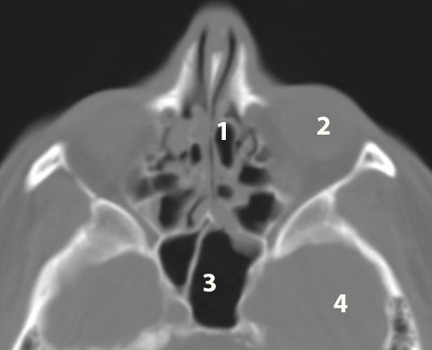

Підписати утвори:1-, 2-, 3-, 4-.

Мал.2: КТ черепа, основа, стрілова площина

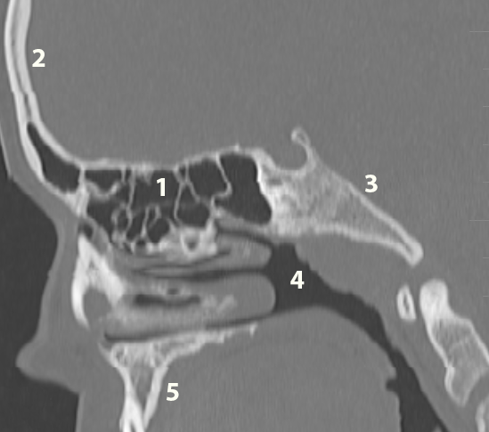
Підписати утвори: 1-, 2-, 3-, 4-, 5-.

Мал.3: КТ черепу. Проаналізувати зображення.

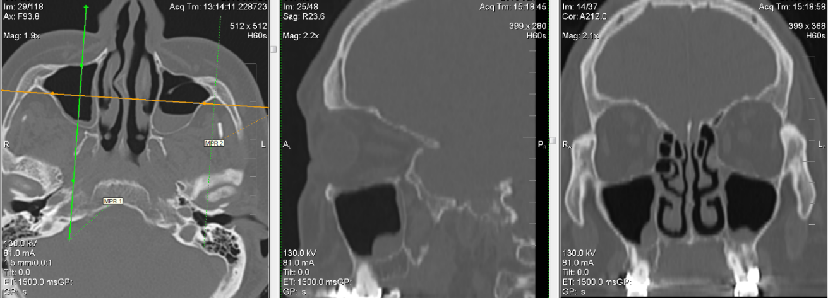

Мал.4: Оглядові рентгенограми. Продедемонструвати частини гортані. Визначте скелетотопію гортані.

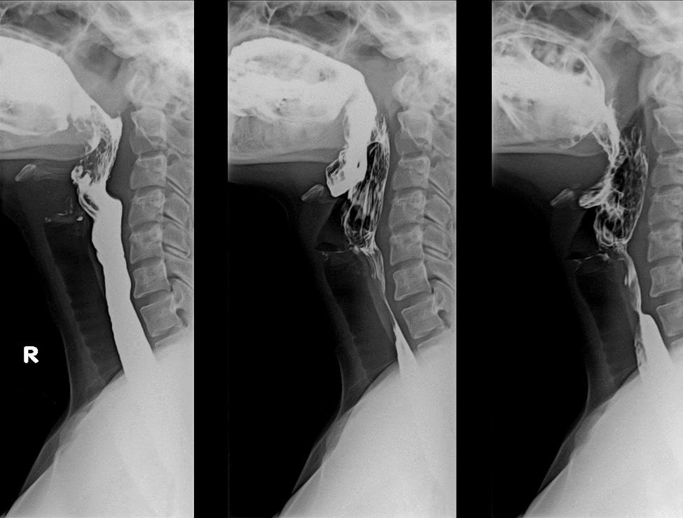
4.3. Тестові завдання «КРОК-1» по темі «Анатомія зовнішнього носа, носової порожнини, гортані. Особливості будови та функції у дитячому віці».

1. Лікар обстежує верхні дихальні шляхи у хворої дитини 4 років. Яка структура не відноситься до верхніх дихальних шляхів?
A. Приносові пазухи.
B. Носову порожнину.
C. Гортанну частину глотки.
D. Носову частину глотки.
E. Ротову частину глотки.

2. Лікар, обстежуючи нижню стінку носової порожнини у жінки, що багато палить, виявив ушкодження слизової оболонки в ділянці проекції canalis incisivus. В який носовий хід відкривається canalis incisivus?
A. Meatus nasi inferior.
B. Meatus nasi superior.
C. Meatus nasi communis.
D. Meatus nasi medius.
E. Meatus nasi nasopharyngeus.

3. Лікар, обстежуючи гортань чоловіка 60 років, виявив пухлину в ділянці слизової оболонки гортані, яка вкрита багатошаровим плоским епітелієм. В ділянці якого утвора виявлена пухлина?
A. Plicae vocale.
B. Plicae vestibulare.
C. Plicae aryepiglotticae.
D. Cartilagines arytenoideae.
E. Arcus cartilaginis cricoideae.

4. Лікар виявив у юнака ушкодження хряща в носовій порожнині, який утворює стінку загального носового ходу. Який хрящ обмежує загальний носовий хід?
А. Сartilago alaris majores.
B. Сartilagines alares minores.
C. Сartilago septi nasi.
D. Processus lateralis cartilago alaris major.
E. Сartilago arytenoidea.

5. Лікар діагностував у дитини 4 років стороннє тіло в тій частині порожнини гортані, яка оточена еластичним конусом. Визначіть де знаходиться стороннє тіло?
A. У голоснику.
B. У присінку гортані.
C. У вxоді до гортані.
D. У підголосниковій порожнині.
E. У шлуночку гортані.

6. Лікар виявив у юнака ушкодження хряща зовнішнього носа, який оточує ніздрі. Який хрящ травмований?
A. Cartilago alaris major.
B. Cartilago alarеs minorеs.
C. Cartilago cricoidea.
D. Сartilago arytenoidea.
E. Cartilago vomeronasalis.

7. Лікар, обстежуючи носову порожнину у дитини 6 років, встановив розростання слизової оболонки в ділянці infundibulum. У яку приносову пазуху у дитини утруднено проведення повітря?
A. Передні комірки решітчастої кістки.
B. Sinum maxillaris.
C. Sinum sphenoidalis.
D. Середні комірки решітчастої кістки.
E. Sinum frontalis.

8. У жінки з довготривалим запаленням слизової оболонки носової порожнини з’явилися симптоми запалення верхньо-щелепної пазухи (гайморит). Через який утвір носової порожнини стало можливим розповсюдження інфекції в цю пазуху?
A. Клино-піднебінний отвір.
B. Решітчасті комірки.
C. Півмісяцевий розтвір.
D. Решітчасту лійку.
E. Клино-решітчастий закуток.

9. Хворий звернувся до лікарні зі скаргами на нежить та головний біль. Після обстеження лікар встановив наявність фронтиту (запалення слизової оболонки лобової пазухи). З якого носового ходу стало можливим розповсюдження інфекції з носової порожнини в цю пазуху?
A. Meatus nasi communis.
B. Meatus nasi superior.
C. Meatus nasi medius.
D. Meatus nasi interior.
E. Meatus nasopharyngeus.

10. Лікар, обстежуючи носову порожнину у дитини 8 років, встановив розростання слизової оболонки в ділянці півмісяцевого розтвору. З якою приносовою пазухою сполучає півмісяцевий розтвір носову порожнину?
A. Sinus maxillaris.
B. Sinus frontalis.
C. Sinus sphenoidalis.
D. Середні комірки решітчастої кістки.
E. Передні комірки решітчастої кістки.

11. Лікар під час риноскопії у пацієнта з гострим ринітом виявив значний набряк слизової оболонки середнього носового ходу. На якій стінці носової порожнини розташований середній носовий хід?
A. Латеральній.
B. Медіальній.
C. Верхній.
D. Нижній.
E. Передній.

12. Жінка звернулась до отоларинголога зі скаргами на головний біль та нежить. Лікар діагностував запалення верхньощелепної пазухи (гайморит). Яка кістка уражена запаленням?
A. Верхня щелепа (maxilla).
B. Решітчаста кістка (os ethmoidale).
C. Лобова кістка (os frontale).
D. Клиноподібна кістка (os sphenoidale).
E. Піднебінна кістка (os palatinum).

13. Лікар оглядає пацієнта з підозрою на запалення слизової оболонки приносових пазух. Виявлено набряк у ділянці середнього носового ходу. Які приносові повітроносні утвори відкриваються в середній носовий хід?
A. Лобова, верхньощелепна пазухи , передні решітчасті комірки.
B. Верхньощелепна та клиноподібна пазухи.
C. Верхньощелепна пазуха та задні решітчасті комірки.
D. Лобова та клиноподібна пазухи.
E. Передні та задні решітчасті комірки.

14. У чоловіка 45 років після застуди з’явилася захриплість голосу. Лікар припустив запалення голосових зв’язок. В якій частині гортані вони знаходяться?
A. У верхній частині голосника.
B. У присінку гортані.
C. Підголосниковій порожнині.
D. У нижній частині голосника.
E. В присінковій щілині.

15. До ЛОР-лікаря звернулася жінка зі скаргами на порушення носового дихання. При огляді виявлено викривлення кісткової частини носової перегородки. Які кістки утворюють носову перегородку?
A. Леміш, решітчаста.
B. Леміш, лобова кістка
C. Леміш, клиновидна кістка.
D. Носові, решітчаста.
E. Піднебінна кістка, решітчаста.

16. Лікар, обстежуючи хворого, передбачає порушення іннервації гортані. Виконуючи ендоскопічне дослідження гортані, лікар виявив, що один з хрящів гортані частково перекриває вхід у гортань. Функція якого хряща, що обмежовує присінок гортані, порушена?
A. Надгортанник.
B. Щитоподібний хрящ.
C. Перснеподібний хрящ.
D. Черпакуватий хрящ.
E. Трахеальні хрящі.

17. У чоловіка з запаленням клиноподібної пазухи лікар спостерігає відтік мутної рідини з отвору цієї пазухи. В який утвір носової порожнини спочатку потрапляє рідина з клиноподібної пазухи?
A. Meatus nasi inferior.
B. Infundibulum.
C. Meatus nasi medius.
D. Recessus sphenoethmoidalis.
E. Meatus nasi communis.

18. Після травми гортані у пацієнта спостерігається утруднене дихання через звуження її порожнини. В якому відділі гортані можливе критичне звуження дихальних шляхів?
A. У підголосниковій порожнині.
B. У гортанному шлуночку.
C. У вестибулярній щілині.
D. У присінку гортані.
E. У голосовій щілині.

19. Під час обстеження носової порожнини у чоловіка з хронічним гайморитом лікар звернув увагу на запалення слизової оболонки у середньому носовому ході. З якого утвору порушений відтік гною в носову порожнину?
A. Верхньощелепної пазухи.
B. Клиноподібної пазухи.
C. Задніх решітчастих комірок.
D. Євстахієвої труби.
E. Лемішно-носового каналу.

20. У дитини після перенесеної інфекції спостерігається втрата нюху. Ураження якої ділянки носової порожнини може бути причиною втрати нюху?
A. Верхнього носового ходу.
B. Середнього носового ходу.
C. Нижнього носового ходу.
D. Найвищого носового ходу.
E. Перегородки носа.

21. Пацієнт звернувся до лікаря зі скаргами на біль у ділянці кореня носа після удару. Пошкодження яких кісток найбільш ймовірне?
A. Носових кісток, верхньої щелепи, леміша.
B. Леміша, верхньої щелепи, піднебінної кістки.
C. Носових кісток, верхньої щелепи, лобової кістки.
D. Вилична кістка, верхньої щелепи, лобової кістки.
E. Піднебінна кістка, верхньої щелепи, лобової кістки.

22. Жінка 50 років звернулася до лікаря зі скаргами на постійний нежить. МРТ- обстеження показало запалення задніх решітчастих комірок. З яким носовим ходом сполучаються задні решітчасті комірки?
A. Верхнім носовим ходом.
B. Середній носовим ходом.
C. Нижній носовим ходом.
D. Спільний носовим ходом.
E. Носоглотковим.

23. У дитини хронічний нежить призвів до ускладнення. Лікар виявив запалення слизової оболонки клиноподібної пазухи. З яким утвором носової порожнини сполучається клиноподібна пазуха?
A. Верхнім носовим ходом.
B. Середній носовим ходом.
C. Нижній носовим ходом.
D. Спільний носовим ходом.
E. Клино-решітчастим закутком.

24. Жінка звернулася до лікаря зі скаргою на ускладнення носового дихання. Після обстеження лікар виявив викривлення кістки, яка майже вся утворює задньонижню частину кісткової носової перегородки. Яка кістка викривлена?
A. Верхня щелепа (maxilla).
B. Нижня щелепа (mandibula).
C. Вилична кістка (os zygomaticum).
D. Леміш (vomer).
E. Піднебінна кістка (os palatinum).

25. У хворого гнійне запалення слизової оболонки в носовій порожнині ускладнилось поширенням інфекції у передню черепну ямку. Через який анатомічний утвір розповсюдилось запалення?
A. Foramina cribrosa.
B. Foramen ovale.
C. Foramen ethmoidalae posterius.
D. Foramen sphenopalatinum.
E. Foramen rotundum.

26. Чоловік 30 років звернувся зі скаргами на утруднене носове дихання. Обстеження показало викривлення передньої частини кісткової носової перегородки. Яка кістка найбільш імовірно пошкоджена?
A. Леміш.
B. Вилична кістка.
C. Нижня носова раковина.
D. Піднебінна кістка.
E. Решітчаста кістка.

27. Обстежуючи хлопчика 2-х років, офтальмолог встановив у нього порушення відтоку сльози в нижній носовий хід. Яке сполучення очної ямки з нижнім носовим ходом у дитини заблоковане?
A. Носо-сльозовий канал.
B. Передній решітчастий отвір.
C. Верхню очноямкову щілину.
D. Нижню очноямкову щілину.
E. Задній решітчастий отвір.

28. Чоловік 40 років звернувся до лікаря зі скаргами на хронічний риніт. При обстеженні виявлено запалення в ділянці верхнього носового ходу. Який анатомічний утвір може бути залучений у патологічний процес?
A. Задні решітчасті комірки.
B. Верхньощелепна пазуха.
C. Лобова пазуха.
D. Носо-слізний канал.
E. Передні решітчасті комірки.

29. Після пластичної операції на піднебінні у хлопчика виникло ускладнення у вигляді запалення кістки в ділянці розташування малих піднебінних отворів (foramina palatina minora). Яка кістка уражена запаленням?
A. Верхня щелепа (maxilla).
B. Решітчаста кістка (os ethmoidale).
C. Лобова кістка (os frontale).
D. Клиноподібна кістка (os sphenoidale).
E. Піднебінна кістка (os palatinum).

30. В лікарню машиною швидкої медичної допомоги госпіталізовано чоловіка з травмою носа. Лікар встановив перелом кістки черепа, що обмежує верхній край грушоподібного отвору кісткової носової порожнини. Яка кістка ушкоджена в даному випадку?
A. Сльозова кістка.
B. Верхня щелепа.
C. Лобова кістка.
D. Носова кістка.
E. Решітчаста кістка.
5. Література:
- Анатомія людини: підручник: у 3 т. / 9-те вид., доопрац. / А. С. Головацький, В. Г. Черкасов, М. Р. Сапін, А. І. Парахін, О. І. Ковальчук // Вінниця: Нова книга, 2024. — 1200 с. Грифи МОН і МОЗ України. Національний підручник.
- Анатомія людини. В.Г. Черкасов, С.Ю. Кравчук. – Вінниця: Нова книга, 3-є видання. 2023. – 640с. (навчально-методичний посібник)
- Анатомія за Греєм для студентів / Річард Л. Дрейк, А. Вейн Фогль, Адам В.М. Мітчелл; науковий редактор перекладу Олександр Ковальчук – 5-е видання. Всеукраїнське спеціалізоване видавництво «Медицина» / 2024р. – 1296с.
- Анатомія людини (контроль за самостійною підготовкою до практичних занять) / В. Г. Черкасов, І. В. Дзевульська, О. І. Ковальчук // Видання 12-е. К.: Книга-плюс, 2022. — 124 с.
- Черкасов В.Г., Бобрик І.І., Гумінський Ю.Й., Ковальчук О.І. Міжнародна анатомічна термінологія Вінниця: Нова Книга, 2010. – 392 с. (навчальний посібник)
- Міжнародна анатомічна термінологія (латинська, українська, англійська). Ковальчук О.І. / Київ:Книга плюс, 2023 - 128с.
- Human anatomy: textbook / Cherkasov V. G., Herasymiuk I. Ye., Holovatskyi A. S., Kovalchuk O. I. [et al.]. — Vinnytsia: Nova Knyha, 2020. — 472 p.
- Morphofunctional characteristic of the skull with a clinical aspects: study guide / N.L. Svintsytska, V.H. Hryn, O.I. Kovalchuk // Poltava, 2020. — 205 p.
- Sobotta. Атлас анатомії людини. У двох томах. Переробка та редакція українськoго видання: В. Г. Черкасов., пер. О. І. Ковальчука. – Київ: Український медичний вісник, 2009.
- Тестові завдання «Крок-1» - анатомія людини /Видання 4-е, доопрацьоване / За редакцією В.Г. Черкасова, І.В. Дзевульської І.В., О.І. Ковальчука. Навчальний посібник. 2022р.
- Атлас анатомії людини за Неттером: класичний ділянковий підхід: 8-е видання / Френк Г. Неттер (дві мови) Всеукраїнське спеціалізоване видавництво «Медицина». Ліцензія: перевидання і переклад Netter Atlas of Human Anatomy: Classic Regional Approach, eighth edition by Frank H. Netter 2024. – 719 с.
- Фредерік Мартіні Анатомічний атлас людини: Пер. з 8-го англ. вид [наук.ред.пер. В.Г. Черкасов], ВСВ «Медицина», 2011. – 128 с. (атлас).

- Електронні ресурси:
https://nmuofficial.com
https://likar.nmu.kyiv.ua
https://3d4medical.com
https://www.4danatomy.com
https://www.visiblebody.com/

